Новые подходы и идеи, которые можно реализовать при обучении школьников
Обучение школьников — это очень важная область, где новые подходы и идеи могут помочь улучшить качество образования и повысить интерес школьников к учебе.
Вот несколько из них:
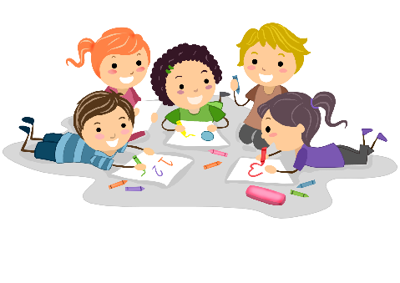
- Игровое обучение (game-based learning) — это метод обучения, в котором игры используются как инструмент для передачи знаний и навыков. Игры могут быть созданы для обучения различным предметам, таким как математика, история или языки.
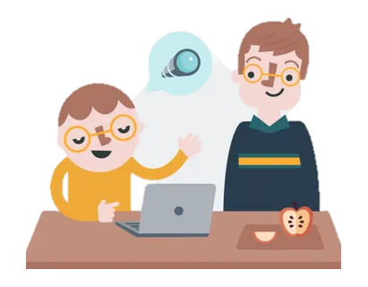
- Адаптивное обучение (adaptive learning) — это метод обучения, который адаптируется к индивидуальным потребностям и уровню знаний каждого ученика. Каждый ученик получает персонализированное обучение, что позволяет ему быстрее и эффективнее усваивать знания.
- Обучение на основе проектов (project-based learning) — это метод обучения, в котором ученики работают над проектами, которые объединяют различные предметы и позволяют применять знания на практике. Этот подход помогает ученикам лучше понимать, как применять полученные знания в реальной жизни.
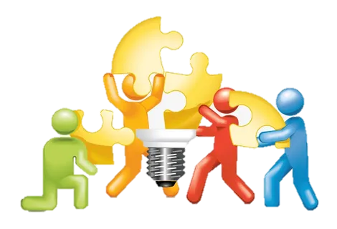
- Обучение на основе коллаборации (collaborative learning) — это метод обучения, в котором ученики работают вместе в группах, обмениваясь знаниями и опытом. Этот подход позволяет ученикам развивать навыки коммуникации, сотрудничества и решения проблем в группе.
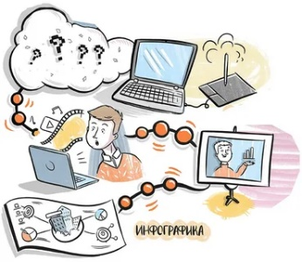
- Обучение на основе визуализации (visual learning) — это метод обучения, в котором ученикам предоставляются визуальные материалы, такие как диаграммы, графики, иллюстрации, для лучшего понимания и запоминания информации.

- Обучение на основе технологий (technology-based learning) — это метод обучения, в котором используются различные технологии, такие как интерактивные доски, онлайн-курсы, мобильные приложения и другие, для обучения и мотивации учеников.
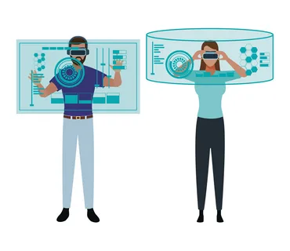
- Обучение на основе виртуальной и дополненной реальности (virtual and augmented reality-based learning) — это метод обучения, в котором используются виртуальные и дополненные реальности для создания более реалистичного и интерактивного обучения. Этот подход может быть использован для создания виртуальных экскурсий, симуляций научных экспериментов и других учебных материалов.
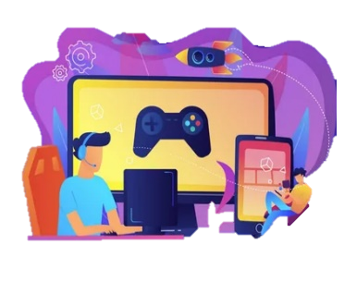
- Обучение на основе игровых симуляций (simulation-based learning) — это метод обучения, в котором используются игровые симуляции для обучения и тренировки учеников. Этот подход может быть использован для создания виртуальных сред, в которых ученики могут решать проблемы и принимать решения на основе своих знаний.

- Обучение на основе онлайн-сообществ (online community-based learning) — это метод обучения, в котором ученики могут общаться и обмениваться знаниями с помощью онлайн-сообществ. Этот подход может быть использован для создания учебных форумов, чатов и других средств общения между учениками и учителями.
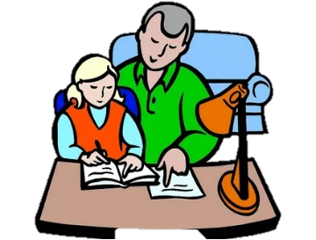
- Обучение на основе включения родителей (parent-involvement learning) — это метод обучения, в котором родители участвуют в учебном процессе своих детей, помогая им в учебе и мотивируя их к обучению. Этот подход может быть использован для создания родительских комитетов, семинаров и других средств взаимодействия между учителями, учениками и их родителями.
Все эти подходы и идеи могут быть использованы для создания более интересного и эффективного учебного процесса для школьников. Важно выбирать тот метод, который наилучшим образом подходит для конкретных потребностей учеников и помогает им достичь наилучших результатов в обучении.
Кроме того, важно учитывать индивидуальные потребности и способности каждого ученика, чтобы обучение было максимально эффективным и интересным для них. Новые технологии и методы могут помочь учителям и ученикам работать более эффективно и достигать лучших результатов в обучении.
Например, адаптивное обучение может помочь учителям индивидуализировать обучение для каждого ученика, а игровое обучение может помочь привлечь внимание учеников и улучшить их мотивацию к учебе. Обучение на основе проектов может помочь ученикам развить навыки решения проблем и креативности, а обучение на основе технологий может помочь учителям и ученикам работать более эффективно и удобно.
Кроме того, новые технологии могут помочь учителям и ученикам получать доступ к образовательным материалам и ресурсам, которые раньше были недоступны. Например, онлайн-курсы, вебинары и другие онлайн-ресурсы могут помочь ученикам получать образование из любой точки мира и обучаться в удобное для них время.
В целом, новые подходы и идеи в обучении школьников могут помочь улучшить качество образования и подготовить учеников к будущим вызовам и возможностям. Важно постоянно следить за развитием новых технологий и методов и использовать их на практике, чтобы обеспечить максимальную эффективность обучения и достичь наилучших результатов в образовании.

Использованные ресурсы:
https://kartinkin.net/

